Bas du Fort, le : 01 Juin 2019

A

Notre réf. : LTAG 2019 035 PF
TOUS LES CLUBS

CHAMPIONNAT DE LIGUE DE TIR EXTERIEUR 50m (ex fédéral) ou 70m (Fita) A LA LIGUE AU GOSIER les 22 & 23 JUIN 2019

Horaires :

Samedi 22 Juin 2019 14h00 Ouverture du Greffe

Tir Fédéral ou Fita 14h15 Début de l’échauffement

15h00 Fin de l’échauffement

15h15 Début des tirs

17h30 Fin des tirs

Dimanche 23 Juin 2019 09h00 Début de l’échauffement
Ouverture du greffe
Tir Fédéral ou Fita
09h45 Fin de l’échauffement

10h00 Début des tirs

12h15 Fin des tirs

~ 13h00 : Remise des récompenses et proclamation des champions au siège de la Ligue

Le Président de la Ligue Guadeloupe
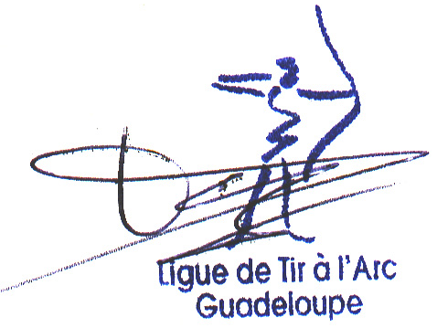

REGLEMENT

Participation : Samedi : 15 € 20 € les deux
Dimanche : 15 €

Distances : Fédéral : 2 X 50m (blason 122cm)

Junior à Senior 3

FITA

Classique : 2X70m - Cadet : 2X60m (blason de 122 cm)
Benjamin : 2X30m (blason 80cm) - Minimes : 2X40m (blason 80cm)
Poulies : 2X50 (blason 80 cm réduit)

Résultats : Proclamation des champions de ligues sur les résultats
des 1ers tirs en 50 m et en 70 m

Tenue exigée : Blanche ou tenue de club

INTENDANCE

Repas du samedi soir ensemble au restaurant non défini – Prévoir 30 € ~
Hébergement des archers des iles du nord chez les archers de l’archipel.
BBQ dimanche midi au terrain de la Ligue – Participation individuelle 15 €

INSCRIPTIONS OBLIGATOIRES A RETOURNER AVANT LE 15/ 06 / 2019

NOMS - PRENOM | CONCOURS  Samedi Dimanche  OUI / NON OUI / NON |  | REPAS DU  SAMEDI SOIR  OUI / NON | BBQ  DIM.MIDI  OUI / NON

